检测检验项目信息网上公开表
安全生产检测检验机构名称 |  | 河北秦安安全科技股份有限公司
安全生产检测检验机构资质证书编号 |  | 冀 应急 19 01
项目基本情况
报告名称 | 陕西日升矿业工程有限责任公司驻秦皇岛兴马矿业有限公司项目部安全检测检验报告
企业名称 | 陕西日升矿业工程有限责任公司驻秦皇岛兴马矿业有限公司项目部
项目地址 | 青龙满族自治县马圈子镇马圈子村北沟
技术负责人 | 王国红
质量负责人 | 董喜梅
项目负责人 | 党嗣秋
检测人员 | 党嗣秋、赵坪
检测检验设备 | 设备名称 |  | 检测检验日期 | 数量 | 检测检验结论
检测检验设备 | 螺杆式空气压缩机 |  | 2022-5-7 | 4台 | 合格
检测人员与企业人员合影 | 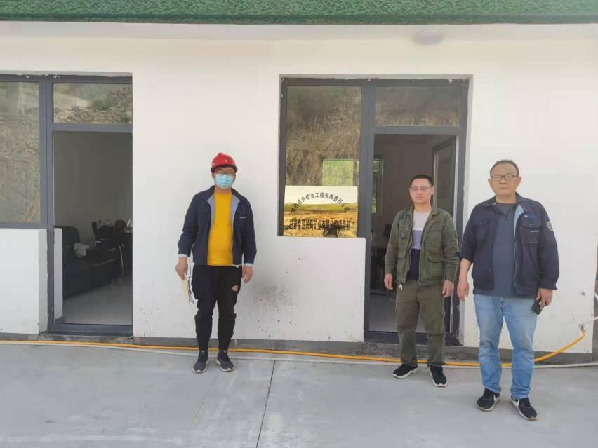
设备影像资料样例 | 